2022-2023年度“中银杯”

安徽省职业院校技能大赛（中职组）

灵璧县高级职业技术学校赛点竞赛指南

为使各参赛队熟悉赛场环境，了解赛程安排及注意事项，确保比赛顺利完成，特编写本赛点《竞赛指南》，请各参赛队认真阅读。

一、赛点介绍

1.学校简介

灵璧县高级职业技术学校坐落在美丽的凤凰山西麓、新汴河之滨，钟灵大道西延伸段，依山傍水、风景秀美、交通便利，是读书治学、德技双修的理想园地。学校成立于1978年，2019年在灵璧县高级职业技术学校的基础上成立了合肥工业大学技师学院灵璧分院和灵璧县技工学校。经过40多年的发展，逐步探索出特色鲜明的职业学校崛起之路，确定了“双轮驱动、三点支撑、校企融合、产业引领”的发展战略，确立了“法治、包容、励志、创新”的兴校理念，形成了“做最好的自己，办适合的教育”的办学思路。学校先后被评为全国“特色学校”、全国“艺术教育先进单位”、全国“青少年校园篮球特色学校”、全国“国防教育特色学校”，安徽省示范特色中等职业学校、安徽省“首批学徒制试点学校”、安徽省“首批智慧校园建设试点学校”、安徽省“校企合作示范学校”、安徽省“1+X”证书试点学校。

学校一期占地面积344684㎡（约合517亩），其中绿化用地面积120564㎡（约合181亩）；建筑面积18.12万㎡，其中，教学用房面积10.24万㎡。校园有规划功能齐全的教学中心、实训基地、信息中心、艺术中心、图书资料中心。学校二期占地面积192.22亩，建筑面积14.85万㎡，2023年底将建成并投入使用。学校固定资产总额60384万元，其中教学、实习仪器设备资产值为11315万元。学校现有计算机2500台，多媒体教室160间（153间为网络多媒体教室、智慧教室7间），图书36.5万册。建有VR模拟实训室、新能源汽车实训室等75个实习（训）室。

学校现已建成省内一流的智慧化校园系统。投资3600万元的智慧化校园系统于2020年6月建成并投入使用，该系统以物联网为基础，将教学、科研、管理和服务进行充分融合，实现师生学习的便利化、教育科研的快捷化、校园治理的透明化、校园文化的共享性。

学校现有学生近1.3万人，其中，中职学生近8000人，技工技师约5000人；共有194个教学班，学校师资力量雄厚，教学经验丰富，专业教师水平高，“双师型” 教师数量足。学校现有教职工518人，其中专任教师366人（含“双师型”教师195人），兼职教师110人，专任教师均为本科以上学历，硕士以上学历的15人，高级职称95人，专业课及实习指导教师共有284人。

学校现有六个系部：经贸旅游系、农艺建筑系、艺术教育系、汽车工程系、计算机系、机电工程系。现开设涉及第一、二、三产业的生产、制造、服务等12大类36个专业，其中计算机、财经、建筑工程施工、旅游服务与管理、电子技术应用等为省级重点专业。现已建成机电技术应用、现代农艺技术、电子技术应用等省级示范性实训基地。

学校主动对接区域经济发展需要，先后与长虹美菱股份有限公司、安徽攀望科技有限公司、滁州立迅精密有限公司、德力西电气（芜湖）有限公司等企业建立了长期稳定的校企合作关系。企业为学生的跟岗实习、顶岗实习提供条件，学生的技能通过实践锻炼得以提升。学校还以“冠名班”的形式，实施订单培养，做到招生即招工、入校即入职的无缝对接。特别是为对接灵璧县“工业强县”战略目标，做大轴承产业的发展需要，学校于2020年秋季学期起，在机电工程系开设若干个由区域轴承行业龙头企业“冠名班”。学校通过与合肥工业大学合作，成立了合肥工业大学技师学院灵璧分院，把“大学”办到了家门口。

“十三五”期间，学校共为社会培养了13937名合格毕业生，其中有1767人被通过对口高考本科学校录取，8738人被专科录取，2434人直接服务于区域经济发展。“十三五”期间，学校年均为企业员工、农村劳动力转移人员开展职业技能（提升）等培训6989人次。

2022届本科录取258人，再次名列全省同类学校前茅，全市第一。2022年安徽省中等职业学校技能大赛暨全国职业院校技能大赛教学能力和班主任业务能力比赛中，我校获得一等奖13个，二等奖9个，创造了大赛举办以来全省单个学校最好成绩。在国赛中荣获二等奖1个，三等奖2个，取得了宿州市在该赛项的最好成绩。

奋战“十四五”，夺取新胜利。学校将继续推进学校治理体系和治理能力现代化建设、深化教育教学综合改革，积极探索最适合于学生发展的职业教育，努力把学校建成省内领先、国内一流、国际影响的现代化中等职业技术学校！

2.学校位置

灵璧县高级职业技术学校位于灵璧县钟灵大道凤凰山隧道西侧1公里。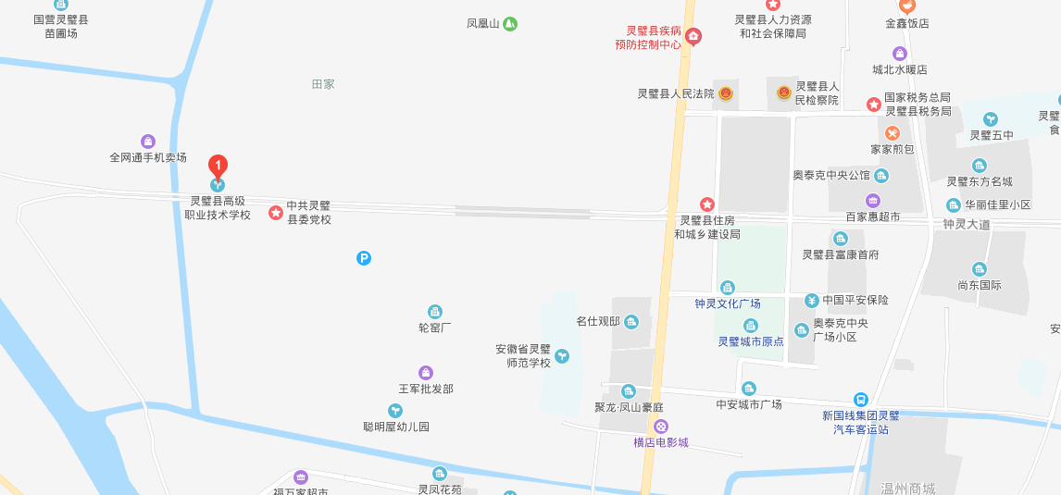

3.校园平面图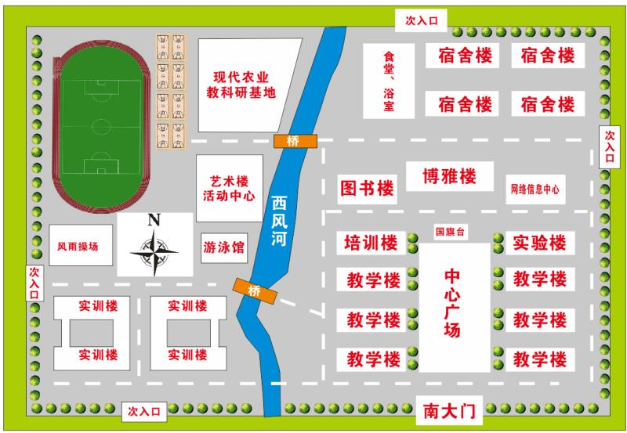

4.赛场分布图

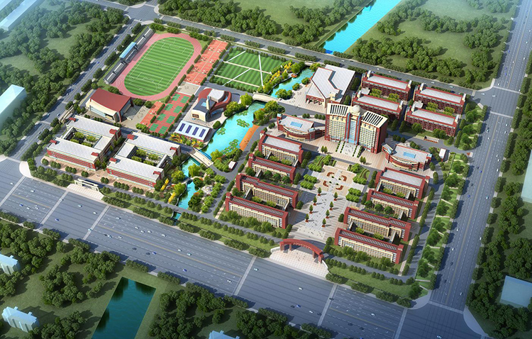

博雅楼

标准卷杠赛场

新娘化妆赛场

图书楼

二、报到须知

（一）报到时间：

2023年2月24日9:00—14:00。

（二）报到地点及联系人

由学校统一安排，有专人与各参赛单位对接。具体安排如下：

1. 黄山 宣城 安庆 芜湖 马鞍山 铜陵 池州 合肥代表队

报到地点：中安国际酒店

报到地址：迎宾大道农业博览园内

酒店联系人：李经理

电话：13855726347

学校联系人： 胡冾洁 （13965322993）等

2. 淮南 亳州 蚌埠 滁州 阜阳 宿州代表队

报到地点：贝斯特众晟酒店

报到地址：灵璧县笑果大道（灵璧县环保局旁）

酒店联系人： 崔经理

电 话：18055782990 0557-6228888

学校联系人：王念习 (13855716515)等

（三）食宿安排

1.住宿：

新娘化妆·盘发整体造型赛项：

标准卷杠、男士无缝推剪造型赛项：

2.餐饮：2月24日中餐、晚餐，自行安排，费用自理。2月25日中午赛点食堂提供工作餐。

（四）疫情防控要求

比赛期间，选手如出现发热、干咳、乏力等症状的必须及时报告，并接受医护人员的询问观察和相关检查。

（五）注意事项

1.各参赛队领队带领参赛选手到指定地点办理报到手续，领取《竞赛指南》、参赛证、领队证、指导教师证等相关资料。

2.各参赛选手报到时须提供本人身份证（原件）、学生证（原件）和加盖学校公章的学籍表报到，三证相符，发放参赛证，学籍表交由赛点学校保存。参赛选手须持参赛证参加赛前检录并上交，入场时持赛位签号对号入座，比赛期间不得向监考人员出示个人证件或透露个人信息。新娘化妆项目各校自带模特，且模特为所在学校在籍学生，模特来时请带学生证（原件）和身份证（原件）。

3.请选手仔细阅读竞赛规程及本指南。

4.大赛期间，各代表队须为每位参赛选手办理意外伤害险，各参赛队要注意交通、财产及人身安全，各代表队进入灵璧县高级职业技术学校，所有人员需测量体温、扫安康码，达到防疫要求方可进入。

5.领队、指导教师会议时间：2月24日下午15:30—16:30。

6.参观赛场时间：2月24日下午16：30—17：00，按照规定时间,每队一名指导教师带领本队选手进入场地。

（六）赛前说明会及第一轮抽签（领队及指导教师参加）

时间：2023年 2月24日15:30—16:30

赛项：新娘化妆·盘发整体造型赛项

地点：图书楼四楼会议室

赛项：标准卷杠、男士无缝推剪造型赛项

地点：图书楼四楼会议室

（七）熟悉赛场

时间：2023年2月24日16:30-17:00。

地点：艺术楼一楼展厅

四号楼一楼美发实训室

（八）成绩公布

时间： 2023年2月25日17:00（暂定）。

地点：艺术楼前公示板

最终以大赛组委会统一公布为准，可查询中共安徽省委教育工委 安徽省教育厅职业与成人教育网站（http://jyt.ah.gov.cn/tsdw/zyycrjyc/tzgg/index.html）

（九）咨询电话

计算机系：刘老师 13855781929

职教处： 杨老师：15399582777

三、赛点组织机构

1.灵璧县赛区委员会

主 任： 甘大庆（宿州市教育体育局局长）

副主任： 于 枫（宿州市教育体育局副局长）

许东方（灵璧县人民政府副县长）

委 员： 邓珊珊（宿州市教育体育局职成科长）

尹成敏（灵璧县教育体育局局长）

崔凤仙（灵璧县教育体育局副局长）

仲 凯（灵璧县委教育工委委员）

孙 武（灵璧县教育体育局职成股负责人）

范梦雪（灵璧县教育体育局职成股股长）

潘明志（灵璧县高级职业技术学校党委书记）

尹成新（灵璧县高级职业技术学校校长）

2.赛点组委会

主 任: 潘明志 尹成新

副主任: 马道章 李 浩 汤瑞强 胡振义

成 员: 王念习 杨志飞 刘 强 谢庆久 娄可诚 胡冾洁 宋庆军 杨光亮 吕 波 厉建新 奚冬梅 高明贤 花东起 尹 鹏 吴效春

工作职责：

（1）牵头总负责本赛点赛事的组织、领导赛点各项工作；

（2）组织协调和督促检查各工作小组的工作，确保大赛圆满完成。

下设：竞赛事务组、后勤保障组、宣传接待组、纪检对接组、安全保卫组，负责灵璧县高级职业技术学校学校赛点相关工作的组织，在省大赛办、市教育体育局的领导下协调、督促、检查，处理竞赛工作中出现的问题，保证大赛的顺利进行。

3.竞赛事务组

组 长：汤瑞强（18726359088 ）

成 员：刘 强 杨志飞 谢庆久 娄可诚 宋庆军 高明贤 花东起 等

职 责：

（1）负责制定赛点赛项相关技术文件、比赛方案；

（2）负责制作相关证件、组织选手抽签和出入赛场引导，负责赛前参赛选手的检录。

；

（3）负责落实场地、设备（耗材、工具）、人员；

（4）负责赛场布置、软硬件调试；

（5）负责赛前赛中的技术保障；

（6）负责与省大赛办及裁判组对接工作，与各参赛队沟通协调；

（7）负责召开领队会、组织参赛选手熟悉赛场；

（8）负责本校选手赴其他赛点竞赛管理工作；

（9）协助大赛裁判组和纪检人员，完成成绩统计、汇总、上报和公示工作；

（10）负责比赛现场突发事件处置。

（11）负责赛后的相关工作。

4.后勤保障组

组 长：马道章（13955791712）

成 员：厉建新 吴效春 陈 星等

职 责：

（1）负责大赛期间水电气供应和基础设施维护；

（2）负责医疗卫生和交通用车保障工作；

（3）负责安排比赛期间裁判人员、参赛队的休息地点、茶水供应、就餐等；

（4）负责比赛有关用品耗材的购置；

（5）负责校园环境卫生保洁工作；

（6）负责比赛期间经费保障和裁判员、纪检人员、相关工作人员的劳务费发放；

（7）配合宣传接待组，做好校园环境布置和会场会标、赛场赛标、宣传条幅、指示标牌、引导牌制作工作；

（8）协助竞赛事务组，做好赛后的相关工作。

5.宣传接待组

组 长： 胡振义（17305570287）

成 员： 王念习 胡冾洁 吕 波 奚冬梅 尹 鹏等

职 责：

（1）负责校园环境布置，会场会标、赛场赛标、宣传条幅、指示标牌、引导牌、电子屏字幕的制作工作，营造良好的比赛氛围；

（2）负责学生志愿者的组织安排；

（3）负责摄影摄像、联络新闻媒体对大赛进行报道、信息发布工作；

（4）负责接待大赛观摩人员和巡视领导。

（5）负责各个参赛单位领队、教练休息室安排和服务工作。

（6）负责上级领导、参赛选手、裁判员通勤车辆安排。

（7）负责联系安排参赛队住宿宾馆，负责外调裁判员住宿、就餐预订。

（8) 负责安排到我校巡视的省、市、局领导接待、就餐及住宿。

（9）负责安排参赛队住宿地点，接待参赛队报到报名。

6.安全保卫组

组 长：杨光亮（13866865556）

成 员：保安若干

职 责：

（1）负责赛点的安全保卫工作；

（2）负责车辆、人员引导和交通管理工作；

（3）负责选手出入赛场、抽签现场等秩序维护工作；

（4）负责赛场警戒、出入人员检查工作；

（5）负责比赛期间疫情防控和突发事件的应急处理工作。

7.纪检对接组：

大赛纪检人员由省教育厅大赛组委会统一确定。

组 长：李 浩

组 员：相关人员

（1）负责对大赛过程中各个环节监督与检查。

（2）负责接受本赛点参赛队领队提出的申诉，并进行仲裁。

（3）负责查处大赛过程中的违纪行为。

（4）2月25日在艺术楼前公示栏公告省厅纪检、监督员电话。

四、赛程安排

（一）标准卷杠·男士无缝推剪造型（负责人：娄可成18726255180）

|  |  |  |  |  |  |  |
| --- | --- | --- | --- | --- | --- | --- |
| **日期** | **时间** | **参加人员** | **竞赛项目** | **内容安排** | | **地点** |
| 2023年  2月24日 | 8:00-9：00 | 技术人员和工作人员 |  | 现场培训会，并验收场地 | | 博雅楼8楼804会议室 |
| 15:30-16:30 | 各参赛队全体人员 | 开幕式 | 开幕式，然后安排领队抽签，抽顺序签。。 | | 图书楼四楼会议室 |
| 16:30-17:00 | 美容、美发所有选手 | 熟悉实操场地 | 熟悉实操场地  熟悉美容彩妆妆型素描场地 | | 艺术楼一楼展厅  四号楼一楼美发实训室 |
| 2023年  2月25日 | 7:50 | 美发项目选手、检录人员、监考人员 | 标准卷杠  （30分钟） | 检录，按顺序号抽取工位号 | | 四号楼一楼美发实训室 |
| 8:00 | 进入赛场 | |
| 8:30-9:00 | 标准卷杠比赛 | |
| 9:10-10:00 | 退场、加密、评分、拍照、点评、作品移至展示区展示，  美发选手进入候考区；组委会无缝推剪头模摆放。 | | | | |
| 10:10-10:30 | 美发项目选手、检录人员、监考人员 | 男士无缝推剪造型（40分钟） | | 检录  进入赛场 | 四号楼一楼美发实训室 |
| 10:40-11:20 | 男士无缝推剪造型比赛 |
| 11:20-12:20 | 退场、加密、评分、拍照、点评、作品移至展示区展示 | | | | |

（二）新娘化妆·盘发整体造型 （负责人：高明贤13866596127）

|  |  |  |  |  |  |  |
| --- | --- | --- | --- | --- | --- | --- |
| **日期** | **时间** | **参加人员** | **竞赛项目** | **内容安排** | | **地点** |
| 2023年  2月24日 | 9:00-10：00 | 技术人员和工作人员 |  | 现场培训会，并验收场地 | | 博雅楼8楼804会议室 |
| 15:30-16:30 | 各参赛队全体人员 | 开幕式 | 开幕式，然后安排领队抽签，抽顺序签。。 | | 图书楼四楼会议室 |
| 16:30-17:00 | 美容、美发所有选手 |  | 熟悉实操场地  熟悉美容彩妆妆型素描场地 | | 艺术楼一楼  展厅 |
| 2023年  2月25日 | 13:30 | 美容选手和模特进入准备区开始检录，抽取工位号 | | | | |
| 14:00-15:30 | 美容项目选手凭参赛证和身份证、模特凭身份证与学生证进入赛场。 | 新娘盘发造型（50分钟）、新娘化妆（40分钟） | | 美容比赛项目 | 艺术楼一楼  展厅 |
| 15:30-16:30 | 退场、加密、评分、拍照、点评、模特现场展示 | | | | |
| 17：00一18：00 | 各参赛队领队、教练及教师选手 | 竞赛成绩公布会 | | 竞赛点评和成绩公布 | 艺术楼西门展板 |

五、参赛规则

（一）领队及指导教师须知

1．按要求准时参加领队会等会议，并认真传达、落实会议精神，确保参赛选手准时参加各项比赛。

2．熟悉竞赛流程，妥善管理本队人员的日常生活及安全，与竞赛办公室相关工作小组联系，做好本队人员每天的吃、住、行安排。

3．贯彻执行竞赛的各项规定，竞赛期间不得私自接触裁判。

4．按竞赛规定按时参加抽签活动。

5. 在竞赛时段，未经组委会统一安排，指导教师不得在竞赛区域滞留。

6.参赛队对评判结果如有疑义，可以提出申诉。申诉须在竞赛结束后2小时内以书面形式提出，否则不予受理。

（二）参赛选手须知

1.参赛选手和指导教师须认真如实填写报名表内容，弄虚作假者，将取消比赛资格和竞赛成绩。

2.参赛选手凭身份证、参赛证参加竞赛及相关活动，并按照赛程安排和规定时间前往指定地点。

3.参赛选手应按大赛统一安排提前熟悉赛场。

4.参赛选手严格按照规定时间进入竞赛场地，对现场条件进行确认，按统一指令开始竞赛。

5.参赛选手在竞赛结果上只填写参赛序号，禁止做任何与竞赛试题无关的标记，否则取消奖项评比资格。

6.裁判宣布竞赛时间到，选手须立即停止操作，否则按违纪处理，取消奖项评比资格。若提前提交竞赛结果，应举手示意，由裁判记录比赛完成时间，结束竞赛后不得再进行任何操作。选手一律按大赛统一时间离场。

7.竞赛期间赛场统一提供饮水。

8.参赛选手应严格遵守操作规程，确保人身及设备安全。设备·工具等出现故障时，应举手示意，由裁判视具体情况做出裁决。

9.参赛选手应严格遵守赛场规则，服从裁判，文明竞赛。有作弊行为的，取消比赛资格，该项成绩为0分；如有不服从裁判及扰乱赛场秩序等不文明行为，按照相关规定扣减分数，情节严重的取消比赛资格和竞赛成绩。

10.学校位置

灵璧县高级职业技术学校位于灵璧县钟灵大道凤凰山隧道西侧500米路北。

（三）赛场纪律

1.比赛开始前30分钟，参赛选手凭参赛证、身份证经检录后进入赛场，纪检人员负责检查选手的身份。入场后选手应对竞赛设备进行检查确认。主裁判发出“开始”口令后，迟到选手不得进入赛场。

2.没有比赛任务的选手，在工作人员带领下按时进入指定候赛场所，不得大声喧哗，不得随意走动。

3.参赛选手应严格遵守赛场纪律，不得带入任何技术资料和存储工具、设备。所有通讯、照相、摄像工具等一律不得带入赛场。

4.在竞赛过程中，参赛选手如遇问题，需举手向裁判人员提问，选手之间互相询问按作弊处理。竞赛过程中，如出现设备故障等问题，应提请裁判长确认原因。如果确实是因为设备故障原因导致选手中断或终止竞赛，由裁判长视具体情况作出决定。

5.在竞赛过程中，选手不得擅自离开赛场，如有特殊情况，需经监考人员或裁判人员同意后作特殊处理。竞赛过程中，选手若需休息、饮水或去厕所，一律计算在操作时间内。

6.如果选手提前结束竞赛，应举手向裁判员示意，经裁判检查许可后，参赛选手方可离开赛场,选手提前结束比赛后不得再进入赛场。

7.选手不得在候赛室、赛场、休息室大声喧哗，以免影响他人操作或休息。

8.选手须爱护赛场设备，严格执行相关操作规程。

9.严禁选手冒名顶替，弄虚作假，选手不得向裁判透露个人信息，否则按作弊处理。

10.其它未尽事宜，将在赛前领队会上做详细说明。

**温馨提示：**

1.选手及领队、老师进入赛点需做新冠抗原（试剂由赛点提供）；

2.选手及领队、老师需提供比赛期间的个人意外伤害险证明（保单）

3.提供选手安全文明参赛承诺书（见附件）

4.提供比赛期间的各种证件（身份证、学生证等）

附件（本文件需打印填好带至赛点）

安全文明参赛承诺书

本人 参加 赛项，来自 学校 （身份证号        ）郑重承诺：

1.我已于赛前认真阅读并知悉2022-2023年度安徽省职业院校技能大赛中职组竞赛相关文件，并将严格按照要求，服从大赛组委会和赛点工作人员管理，安全文明参赛。

以上承诺如有不实和违反，本人愿意承担由此造成的后果或责任。

选手签字： 带队教师（领队）签字：

电话： 电话：

签字日期：  年  月 日